Сценарий мероприятия по математике

«В гостях у королевы геометрических фигур»

Подготовила Султанова Ангелина Амыровна

Учитель начальных классов МБОУ «Тиксинская СОШ № 2»

Цели:
- Активизировать знания детей о геометрических фигурах.
- Развивать внимание, мышление, интерес к науке, изучающей геометрические фигуры, - к математике.
- Воспитывать коллективизм, сплоченность, соревновательность, мобильность, аккуратность, интерес к предмету, любознательность.
Межпредметная связь: технология, литературное чтение.

Ход мероприятия:

Сегодня мы пойдем в гости к королеве геометрических фигур. Она живет в замке, которая находится в стране Геометрия. Для того, чтобы попасть в эту страну, нам надо пройти несколько станций.

Оборудование: проектор, ноутбук, коронки с шахматными фигурками (6 корон с пешками, одна корона – с королевой, 6 - со слоном), грамоты – 1,2,3 места, карточки с заданиями, со стихом, сайлики – для рефлексии, ручки, линейки, ножницы, цветная бумага, картон, ножницы.

Станция №1. «Загадочная»
«Загадки о геометрических фигурах»
- Нет углов у меня,
А похож на блюдце я,
На тарелку и на крышку,
На кольцо, на колесо.
Кто же я такой, друзья?
Назовите вы меня. (Круг.)
- Он давно знакомый мой,
Каждый угол в нем прямой.
Все четыре стороны
Одинаковой длины.
Вам его представить рад,
А зовут его... (Квадрат).
- Хоть углы мои прямые,
Я, ребята, не квадрат.
Если вы меня узнали,
Буду очень-очень рад. (Прямоугольник.)
- Три угла, три стороны
Разной могут быть длины.
И на горку я похож,
Как меня ты назовешь? (Треугольник.)

Станция № 2.
«ЛИТЕРАТУРНАЯ»
Чтение стихотворения «Кто важнее?»
Жили два брата —
Треугольник с Квадратом.
Старший - квадратный,
Добродушный, приятный.
Младший — треугольный,
Вечно недовольный.
Стал расспрашивать Квадрат:
«Почему ты злишься, брат?»
Тот кричит ему: «Смотри,
Ты полней меня и шире.
У меня углов лишь три,
У тебя же их — четыре».
Но Квадрат ответил: «Брат!
Я же старше — я Квадрат».
И сказал еще нежней:
«Неизвестно, кто нужней».
Но настала ночь, и к брату,
Натыкаясь на столы,
Младший лезет воровато
Срезать старшему углы.
Уходя, сказал: «Приятных
Я тебе желаю снов!
Спать ложился — был квадратным,
А проснешься без углов!»
Но наутро младший брат
Страшной мести был не рад.
Поглядел он — нет квадрата.
Онемел... Стоял без слов...
Вот так месть! Теперь у брата
Восемь новеньких углов.
(Из книги Л.М. Фридмана «Изучаем математику»)

Станция № 3.
«Логическая»
- У крышки стола квадратной формы отпилили один угол. Сколько стало углов у стола?
Ответ: 5.

- Что получится, если ломаной линией из трех звеньев разделить прямоугольник на четыре равные части?
Ответ: треугольники.

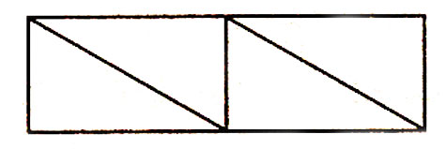

Станция № 4 «Геометрическая»
«Сколько прямоугольников и треугольников?» или «Кто больше насчитает?»

24 - прямоугольника
33 - треугольника
Станция № 5. «Фигурная»
Какая фигура следующая?»
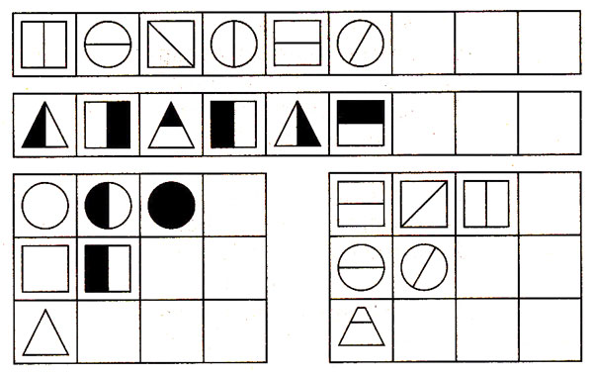
Станция № 7.«Аппликация»
Сделать аппликацию из геометрических фигур, вырезанных из цветной бумаги.

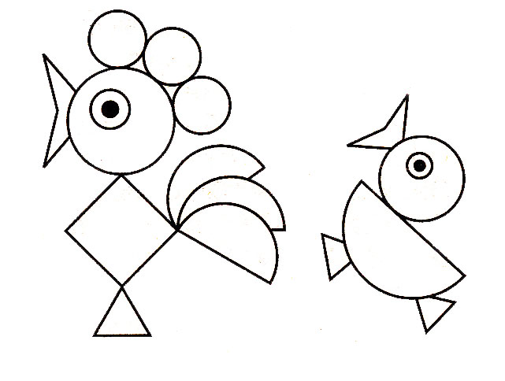

«Сколько прямоугольников и треугольников?» или «Кто больше насчитает?»

«Сколько прямоугольников и треугольников?» или «Кто больше насчитает?»

«Сколько прямоугольников и треугольников?» или «Кто больше насчитает?»

«Какая фигура следующая?»

«Какая фигура следующая?»

Чтение стихотворения «Кто важнее?»
Жили два брата —
Треугольник с Квадратом.
Старший - квадратный,
Добродушный, приятный.
Младший — треугольный,
Вечно недовольный.
Стал расспрашивать Квадрат:
«Почему ты злишься, брат?»
Тот кричит ему: «Смотри,
Ты полней меня и шире.
У меня углов лишь три,
У тебя же их — четыре».
Но Квадрат ответил: «Брат!
Я же старше — я Квадрат».
И сказал еще нежней:
«Неизвестно, кто нужней».
Но настала ночь, и к брату,
Натыкаясь на столы,
Младший лезет воровато
Срезать старшему углы.
Уходя, сказал: «Приятных
Я тебе желаю снов!
Спать ложился — был квадратным,
А проснешься без углов!»
Но наутро младший брат
Страшной мести был не рад.
Поглядел он — нет квадрата.
Онемел... Стоял без слов...
Вот так месть! Теперь у брата
Восемь новеньких углов.
(Из книги Л.М. Фридмана «Изучаем математику»)

 |  | 




